КОМИТЕТ  РЕСПУБЛИКИ ТАТАРСТАН  ПО ОХРАНЕ ОБЪЕКТОВ КУЛЬТУРНОГО НАСЛЕДИЯ |  | ТАТАРСТАН РЕСПУБЛИКАСЫНЫӉ МӘДӘНИ МИРАС ОБЪЕКТЛАРЫН САКЛАУ КОМИТЕТЫ

ПРИКАЗ БОЕРЫК
№

Об утверждении графического описания местоположения границ защитной зоны объекта культурного наследия регионального значения «Дом, в котором родился и жил просветитель, ученый и писатель Каюм Насыри (1825 - 1902)», расположенного по адресу: Зеленодольский район, с. Большие Ачасыры, ул. Тукая, д. 44 (адрес согласно Постановлению Кабинета Министров Республики Татарстан от 19.04.1996 № 301 о постановке указанного объекта на государственную охрану - Зеленодольский район, с. Бол. Ачасыры (дом перевезен из с. Мал. Ширданы)), с перечнем координат характерных точек этих границ в системе координат, установленной для ведения Единого государственного реестра недвижимости, режима использования земель в границах защитных зон объектов культурного наследия регионального значения

В соответствии с Федеральным законом от 25 июня 2002 года № 73-ФЗ «Об объектах культурного наследия (памятниках истории и культуры) народов Российской Федерации», приказываю:

1. Утвердить:
графическое описание местоположения границ защитной зоны объекта культурного наследия регионального значения «Дом, в котором родился и жил просветитель, ученый и писатель Каюм Насыри (1825 - 1902)», расположенного по адресу: Зеленодольский район, с. Большие Ачасыры, ул. Тукая, д. 44 (адрес согласно Постановлению Кабинета Министров Республики Татарстан от 19.04.1996 № 301 о постановке указанного объекта на государственную охрану - Зеленодольский район, с. Бол. Ачасыры (дом перевезен из с. Мал. Ширданы)), с перечнем координат характерных точек этих границ в системе координат, установленной для ведения Единого государственного реестра недвижимости, согласно приложению № 1 к настоящему приказу;
режим использования земель в границах защитной зоны объекта культурного наследия регионального значения «Дом, в котором родился и жил просветитель, ученый и писатель Каюм Насыри (1825 - 1902)», расположенного по адресу: Зеленодольский район, с. Большие Ачасыры, ул. Тукая, д. 44 (адрес согласно Постановлению Кабинета Министров Республики Татарстан от 19.04.1996 № 301 о постановке указанного объекта на государственную охрану - Зеленодольский район, с. Бол. Ачасыры (дом перевезен из с. Мал. Ширданы)), согласно приложению № 2 к настоящему приказу.
2. Сектору градостроительной деятельности (Н.М.Мизакова) направить копию настоящего приказа в орган регистрации прав для внесения соответствующих сведений в Единый государственный реестр недвижимости, а также организовать работу по размещению настоящего приказа на официальном сайте Комитета Республики Татарстан по охране объектов культурного наследия в информационно-телекоммуникационной сети «Интернет».
3. Контроль за исполнением настоящего приказа возложить на заместителя председателя Комитета Республики Татарстан по охране объектов культурного наследия И.И.Шакирова.

Председатель И.Н.Гущин

Приложение № 1
к приказу Комитета
Республики Татарстан
по охране объектов
культурного наследия
от « » №

Графическое описание местоположения границ защитной зоны объекта культурного наследия регионального значения «Дом, в котором родился и жил просветитель, ученый и писатель Каюм Насыри (1825 - 1902)», расположенного по адресу: Зеленодольский район, с. Большие Ачасыры, ул. Тукая, д. 44 (адрес согласно Постановлению Кабинета Министров Республики Татарстан от 19.04.1996 № 301 о постановке указанного объекта на государственную охрану - Зеленодольский район, с. Бол. Ачасыры (дом перевезен из с. Мал. Ширданы)), с перечнем координат характерных точек этих границ в системе координат, установленной для ведения Единого государственного реестра недвижимости

1. Карта (схема) границ защитной зоны объекта культурного наследия регионального значения «Дом, в котором родился и жил просветитель, ученый и писатель Каюм Насыри (1825 - 1902)», расположенного по адресу: Зеленодольский район, с. Большие Ачасыры, ул. Тукая, д. 44 (адрес согласно Постановлению Кабинета Министров Республики Татарстан от 19.04.1996 № 301 о постановке указанного объекта на государственную охрану - Зеленодольский район, с. Бол. Ачасыры (дом перевезен из с. Мал. Ширданы))

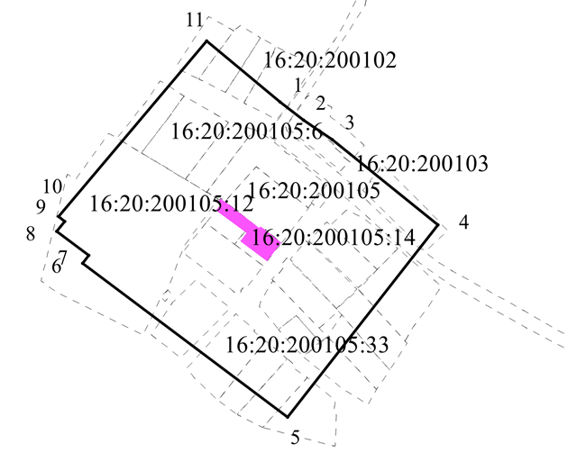
Масштаб 1:5000
Условные обозначения:
- контур границы защитной зоны объектов культурного наследия;
_ _ _ _ _ _ _ _ _ - существующая часть границ земельных участков, в пределах которых расположен объект;
1 - обозначение характерной точки контура объекта;
16:20:200105:6, 16:20:200105:14 - кадастровые номера земельных участков;
16:20:200105, 16:20:200102 - кадастровые номера кварталов;
- территория объекта культурного наследия.
Картографическое описание границ защитной зоны объекта культурного наследия регионального значения «Дом, в котором родился и жил просветитель, ученый и писатель Каюм Насыри (1825 - 1902)», расположенного по адресу: Зеленодольский район, с. Большие Ачасыры, ул. Тукая, д. 44 (адрес согласно Постановлению Кабинета Министров Республики Татарстан от 19.04.1996 № 301 о постановке указанного объекта на государственную охрану - Зеленодольский район, с. Бол. Ачасыры (дом перевезен из с. Мал. Ширданы))

Граница защитной зоны установлена на расстоянии 100 м от внешней границы территории объекта культурного наследия регионального значения «Дом, в котором родился и жил просветитель, ученый и писатель Каюм Насыри (1825 - 1902)», утвержденной постановлением Кабинета Министров Республики Татарстан от 29.12.2014 года № 1048 «Об установлении границ территории объекта культурного наследия регионального (республиканского) значения «Дом, в котором родился и жил просветитель, ученый и писатель Каюм Насыри (1825 - 1902)», расположенного по адресу: Зеленодольский район, с. Большие Ачасыры, ул. Тукая, д. 44 (адрес согласно Постановлению Кабинета Министров Республики Татарстан от 19.04.1996 № 301 о постановке указанного объекта на государственную охрану - Зеленодольский район, с. Большие Ачасыры (дом перевезен из с. Мал. Ширданы)), и режима ее использования».

Перечень координат характерных точек
границ защитной зоны объекта культурного наследия регионального значения «Дом, в котором родился и жил просветитель, ученый и писатель Каюм Насыри (1825 - 1902)», расположенного по адресу: Зеленодольский район, с. Большие Ачасыры, ул. Тукая, д. 44 (адрес согласно Постановлению Кабинета Министров Республики Татарстан от 19.04.1996 № 301 о постановке указанного объекта на государственную охрану - Зеленодольский район, с. Бол. Ачасыры (дом перевезен из с. Мал. Ширданы))

Площадь земельного участка 58285 м²
Обозначение характерных точек границ | МСК-16 Координаты, м
 | Х | У
1 | 2 | 3
1 | 466821.64 | 1256776.75
2 | 466805.37 | 1256797.65
3 | 466788.05 | 1256823.32
4 | 466712.11 | 1256917.09
5 | 466541.18 | 1256783.58
6 | 466678.02 | 1256601.79
7 | 466685.24 | 1256607.22
8 | 466706.62 | 1256578.78
9 | 466715.35 | 1256585.62
10 | 466719.69 | 1256580.47
11 | 466875.96 | 1256711.92
1 | 466821.64 | 1256776.75

Приложение № 2
к приказу Комитета
Республики Татарстан
по охране объектов
культурного наследия
от « » №

Режим использования земель
в границах защитной зоны объекта культурного наследия регионального значения «Дом, в котором родился и жил просветитель, ученый и писатель Каюм Насыри (1825 - 1902)», расположенного по адресу: Зеленодольский район, с. Большие Ачасыры, ул. Тукая, д. 44 (адрес согласно Постановлению Кабинета Министров Республики Татарстан от 19.04.1996 № 301 о постановке указанного объекта на государственную охрану - Зеленодольский район, с. Бол. Ачасыры (дом перевезен из с. Мал. Ширданы))

В границах защитной зоны объекта культурного наследия запрещается строительство объектов капитального строительства и реконструкция, связанная с изменением их параметров (высоты, количества этажей, площади), за исключением строительства и реконструкции линейных объектов.

